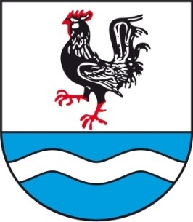
                - SOBÍŇOVSKÉ
                - NOVINKY

___________________________________________________________________________
Místní zpravodaj obce Sobíňov číslo 2 ročník 27 2/2025 ZDARMA

Slovo starosty

Vážení spoluobčané, milí čtenáři
v jarním čísle novinek jsem vás informoval o plánované uzavírce hlavní silnice II/345 mezi Sobíňovem a Ždírcem nad Doubravou. Původně plánovaný termín začátek května se kvůli administrativním komplikacím posunul. Nyní je situace jiná. Silnice bude obousměrně uzavřena pro veškerý provoz od července do září. V těchto dnech se diskutuje o objízdných trasách a dopravní obslužnosti naší obce autobusy. Jakmile získáme přesné informace, budete včas informováni. Doufám, že to bude na delší dobu již poslední velká uzavírka silnice, která se bezprostředně dotýká naší obce.
Po několika letech příprav projektu na cyklostezku mezi Sobíňovem a Ždírcem nad Doubravou se nám povedlo získat stavební povolení. Pozemky jsou již vlastnicky vypořádané. Touto cestou bych chtěl poděkovat všem majitelům pozemků (které bylo třeba pro tento projekt) za rychlé, slušné a bezproblémové jednání. Řada takovýchto projektů končí právě proto, že se nepodaří majetkově vypořádat pozemky. Nyní vstupujeme do fáze, kdy budeme společně s městem Ždírec nad Doubravou žádat o dotaci na vlastní realizaci. Celkové náklady se pohybují okolo 22 miliónu korun, z čehož víc jak 14 miliónu by měla tvořit dotace ze Státního fondu dopravní infrastruktury. Další významnou položkou je výstavba nového železničního přejezdu pro cyklostezku, který vybuduje Správa železnic na své náklady. Bez této stavby by nebylo ekonomicky reálné cyklostezku začít budovat.
Na konci dubna byla dokončena 3. etapa revitalizace zeleně v Sobíňově. Na různých místech po naší obci bylo ošetřeno 83 vzrostlých stromů, vysázeno 145 kusů stromů, 2712 kusů keřů (z toho je 414 kusů rododendronů), 200 kusů růží, 361 kusů trvalek a bylo založeno 1742 metrů čtverečních trávníků. Mimo těchto výsadeb se nám podařily vybudovat na sobíňovské návsi také zpevněné pěšiny. Celé dílo vyšlo na 3,8 miliónu korun českých včetně DPH, z čehož dotace od Agentury ochrany přírody a krajiny činí skoro 2,8 miliónu.
Začátkem prázdnin začneme budovat v Sopotech nové veřejné osvětlení včetně rozvodů optických kabelů. Práce bude provádět firma Matějka ze Ždírce nad Doubravou. Celé dílo by mělo být hotové do konce prázdnin tak, aby byl co nejméně omezen provoz školy.

Čeká nás léto, období dovolených a prázdnin. Chtěl bych Vás požádat, abyste se trochu zamysleli nad nedělním a svátečním používáním motorových sekaček, pil, křovinořezů a podobných zařízení vytvářejících hluk. Myslím, že během týdne máme všichni dostatek času na tyto pracovní činnosti.
Přeji Vám krásné letní dny, plné pohody a odpočinku.

Miloš Starý
-1-
Zastupitelstvo obce
Zasedání zastupitelstva obce 1. 4. 2025
K bodu 1) Kontrola usnesení z minulého zastupitelstva
Úkoly jsou průběžně plněny

K bodu 2) Rozpočtová opatření č. 1, 2
Zastupitelstvo obce Sobíňov bere na vědomí rozpočtová opatření č. 1. a 2.

K bodu 3) Zpráva o přezkoumání hospodaření obce Sobíňov
Zastupitelstvo obce Sobíňov schvaluje Zprávu o výsledku přezkoumání hospodaření obce Sobíňov za rok 2024 s výhradou a schvaluje opatření k nápravě zjištěné chyby.
PRO 9 PROTI 0 ZDRŽEL SE 0

K bodu 4) Schválení závěrečného účtu obce za rok 2024
Zastupitelstvo obce Sobíňov schvaluje závěrečný účet obce za rok 2024 bez výhrad.
PRO 9 PROTI 0 ZDRŽEL SE 0

K bodu 5) Schválení účetní závěrky obce a školy za rok 2024
Zastupitelstvo obce Sobíňov schvaluje účetní závěrku obce za rok 2024.
PRO 9 PROTI 0 ZDRŽEL SE 0

Zastupitelstvo obce Sobíňov schvaluje účetní závěrku příspěvkové organizace ZŠ a MŠ Sobíňov za rok 2024.
PRO 9 PROTI 0 ZDRŽEL SE 0

K bodu 6) Schválení inventarizační zprávy obce a školy za rok 2024
Zastupitelstvo obce Sobíňov schvaluje inventarizační zprávu obce za rok 2024.
PRO 9 PROTI 0 ZDRŽEL SE 0

Zastupitelstvo obce Sobíňov schvaluje inventarizační zprávu příspěvkové organizace ZŠ a MŠ Sobíňov za rok 2024.
PRO 9 PROTI 0 ZDRŽEL SE 0

K bodu 7) Hospodářský výsledek příspěvkové organizace ZŠ a MŠ Sobíňov za rok 2024.
Starosta seznámil zastupitele s hospodářským výsledkem ZŠ MŠ Sobíňov za rok 2024 ve výši - 1.468,72 Kč.
Zastupitelstvo obce Sobíňov schvaluje hospodářský výsledek příspěvkové organizace ZŠ a MŠ Sobíňov za rok 2024 ve výši – 1.468,72 Kč a rozhodlo dorovnat ztrátu z rozpočtu obce Sobíňov.
PRO 9 PROTI 0 ZDRŽEL SE 0

K bodu 8) Různé
Schválení směnné smlouvy v podílovém spoluvlastnictví LDO Přibyslav a Městem Žďár nad Sázavou
Zastupitelstvo obce Sobíňov schvaluje směnu nově vytvořeného pozemku p. č. 2365/4 o výměře 1190 m², lesní pozemek, v k. ú. Jámy, oddělený geometrickým plánem č. 820-57/2024od pozemku 2365/1, v podílovém spoluvlastnictví obcí Lesního družstva
-2-
obcí Přibyslav za pozemky p. č. 2282/8 o výměře 637 m², ostatní plocha, jiná plocha, a p. č. 2282/9 o výměře 603 m², ostatní plocha, jiná plocha, v k. ú. Jámy ve vlastnictví Města Žďár nad Sázavou, Žižkova 227/1, Žďár nad Sázavou, IČO: 00295841 a pověřuje starostu podpisem směnné smlouvy.
PRO 9 PROTI 0 ZDRŽEL SE 0

Výběrové řízení na stavební akci „Orientační osvětlení Sobíňov“
Zastupitelstvo obce Sobíňov schvaluje vypsání výběrového řízení pro akci „Orientační osvětlení Sobíňov“ a stanovuje firmy, které budou vyzvány k podání nabídky :
Matějka s.r.o. Ždírec nad Doubravou, IČ: 199 07 702
Stavby Toman s. r. o., IČ: 088 95 716
Zdeněk Brabec, Okrouhlice, IČ: 110 03 537
PRO 9 PROTI 0 ZDRŽEL SE 0

Zastupitelstvo obce Sobíňov schvaluje hodnotící komisi pro akci „Orientační osvětlení Sobíňov“ ve složení Miloš Starý, Rudolf Adamec, Dita Benáková + náhradníky Zdeněk Vytiska a Marek Ondráček.
PRO 9 PROTI 0 ZDRŽEL SE 0

Nabídka projektových prací pro veřejné osvětlení
Zastupitelstvo obce Sobíňov schvaluje cenovou nabídku společnosti Osvětlení a energetické systémy, a.s. Novodvorská 1010/14, 142 00 Praha 4, IČ: 250 88 092 na vypracování projektové dokumentace ve spodní části obce za cenu 182 000,- Kč bez DPH.
PRO 9 PROTI 0 ZDRŽEL SE 0

Žádost o dar Společnost pro ranou péči, pobočka Brno
Zastupitelstvo obce Sobíňov schvaluje dar pro Společnost pro ranou péči ve výši 1.000,- Kč
PRO 9 PROTI 0 ZDRŽEL SE 0

Žádost o dar Krajská Záchranná stanice Pavlov o. p. s.
Zastupitelstvo obce Sobíňov schvaluje dar pro Záchrannou stanici Pavlov o. p. s. ve výši 1.000,- Kč
PRO 8 PROTI 1 ZDRŽEL SE 0
Žádost o dar Linka bezpečí, z. s.
Zastupitelstvo obce Sobíňov schvaluje dar pro Linku bezpečí, z .s. ve výši 1.000,- Kč
PRO 9 PROTI 0 ZDRŽEL SE 0

Projekty, dotace: sběrný dvůr, zeleň, rybníky, cyklostezka, zahradní traktor, dopravní automobil

Zasedání zastupitelstva obce 6. 5. 2025
K bodu 1) Kontrola usnesení z minulého zastupitelstva
Úkoly jsou průběžně plněny

K bodu 2) Rozpočtová opatření č. 3
Zastupitelstvo obce Sobíňov bere na vědomí rozpočtová opatření č. 3
-3-

K bodu 3) Výběrové řízení na stavební akci „Orientační osvětlení Sobíňov“
Zastupitelstvo obce Sobíňov schvaluje vítěze výběrového řízení „Orientační osvětlení Sobíňov“, kterým se stala firma Matějka s.r.o., Průmyslová 513, 582 63 Ždírec nad Doubravou, IČO:199 07 702 za cenu 1.306.161,37 včetně DPH.
PRO 9 PROTI 0 ZDRŽEL SE 0

K bodu 4) Schválení propachtování pozemků ve vlastnictví obce Sobíňov
Zastupitelstvo obce Sobíňov schvaluje propachtování pozemků dle záměru o propachtování číslo 2/2025 společnosti CHOCA s.r.o., Pivovarská 162, 582 23 Havlíčkova Borová, IČO: 252 97 031 za cenu 6.300,- Kč/ha.
PRO 9 PROTI 0 ZDRŽEL SE 0

K bodu 5) Různé
Dotace, projekty: - Schválena dotace na rodinnou a seniorskou politiku
      - Podaná dotace na velkoobjemové kontejnery
      - Dokončená zeleň
      - Zapsány pozemky pro cyklostezku – možnost dotace

Zásilkovna : zrušení Z-boxu

Delegace člena zastupitelstva na valnou hromadu společnosti VAK HB.
Zastupitelstvo obce Sobíňov schvaluje delegaci pana Miloše Starého na valnou hromadu společnosti VAK HB, která proběhne 5. 6. 2025 od 9:00 v Havlíčkově Brodě.
PRO 9 PROTI 0 ZDRŽEL SE 0

Zasedání zastupitelstva obce 3. 6. 2025
K bodu 1) Kontrola usnesení z minulého zastupitelstva
Smlouva na VO podepsána s firmou Matějka
Zrušení Z-BOXU k 30. 11. 2025

K bodu 2) Rozpočtová opatření č. 4
Zastupitelstvo obce Sobíňov bere na vědomí rozpočtová opatření č. 4

K bodu 3) Žádost o udělení výjimky z počtu dětí ve třídě mateřské školy
Zastupitelstvo obce Sobíňov schvaluje výjimku z počtu dětí ve třídě mateřské školy pro Základní a Mateřskou školu Sobíňov, okres Havlíčkův Brod, příspěvkovou organizaci z 24 dětí na 28 dětí.
PRO 9 PROTI 0 ZDRŽEL SE 0

K bodu 4) Cyklostezka Sobíňov – Ždírec nad Doubravou
Zastupitelstvo obce Sobíňov schvaluje projekt „Stezka pro cyklisty a chodce podél II/345 Sobíňov – Ždírec nad Doubravou“ k podání žádosti o dotaci na SFDI. Financování projektu bude před zahájením prací smluvně ošetřeno mezi městem Ždírec nad Doubravou a obcí Sobíňov.
PRO 9 PROTI 0 ZDRŽEL SE 0

-4-

K bodu 5) Nákup části pozemku parc. č. 1417 v k. ú. Sobíňov
Zastupitelstvo obce Sobíňov schvaluje nákup části pozemku z parc. č. 1417 o výměře 4893 m² v k. ú. Sobíňov, které bude odděleno geometrickým plánem, za cenu 40,-Kč/m².
PRO 9 PROTI 0 ZDRŽEL SE 0

K bodu 6) Nákup pozemku parc. č. 400/4 v k. ú. Sobíňov
Zastupitelstvo obce Sobíňov schvaluje nákup pozemku parc. č. 400/4 zahrada o výměře 247 m² v k. ú. Sobíňov za cenu 4940,- Kč.
PRO 9 PROTI 0 ZDRŽEL SE 0

K bodu 7) Různé

Žádost o koupi části pozemku
Žádost o koupi části pozemku z parc. č. 821/43 v k. ú. Sobíňov bude řešena na příštím
zasedání ZO 2. 9. 2025

Pozvánky
14. 6. 2025 od 13:00 hod. 20 let Naučné stezky Sobíňov
21. 6. 2025 – Pohádková stezka
23. 6. – 13. 7. 2025 Výstava na OÚ
5. 7. 2025 Pouťová zábava
12. 7. 2025 Pouťová zábava
2. 8. 2025 Léto v Železných horách

20 let Naučné stezky Sobíňov

V sobotu 14. června se uskutečnilo připomenutí 20-tého výročí od vybudování Naučné stezky v Sobíňově za účasti více jak sedmdesáti nejen místních občanů. Společná vycházka začínala i končila na fotbalovém hřišti, kde bylo zajištěno občerstvení. V Sopotech byla u této příležitosti odhalena socha Poutníka, která je dílem místního řezbáře pana Pavla Švandy. Celou atmosféru doplňovalo krásné slunečné počasí. Děkujeme všem za krásně strávené sobotní odpoledne.
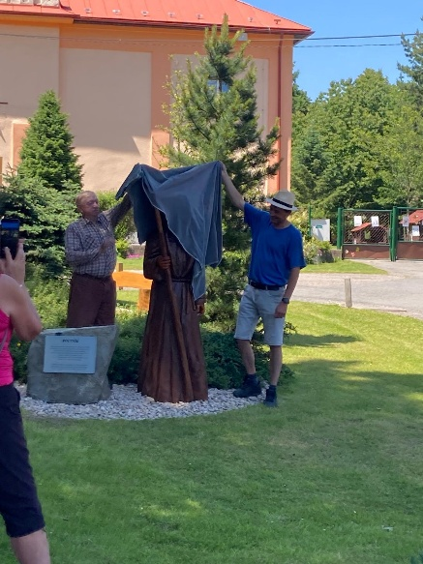
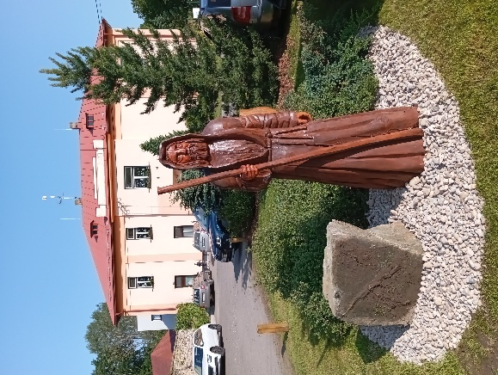

-5-
Z naší školy

Ohlédnutí za posledními měsíci školního roku
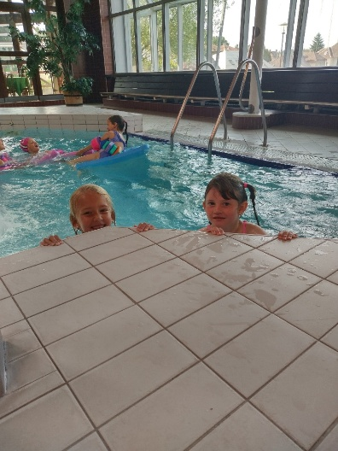
Poslední čtvrtletí školního roku uteklo jako voda – a že bylo plné výletů a zážitků, na které budeme rádi vzpomínat.
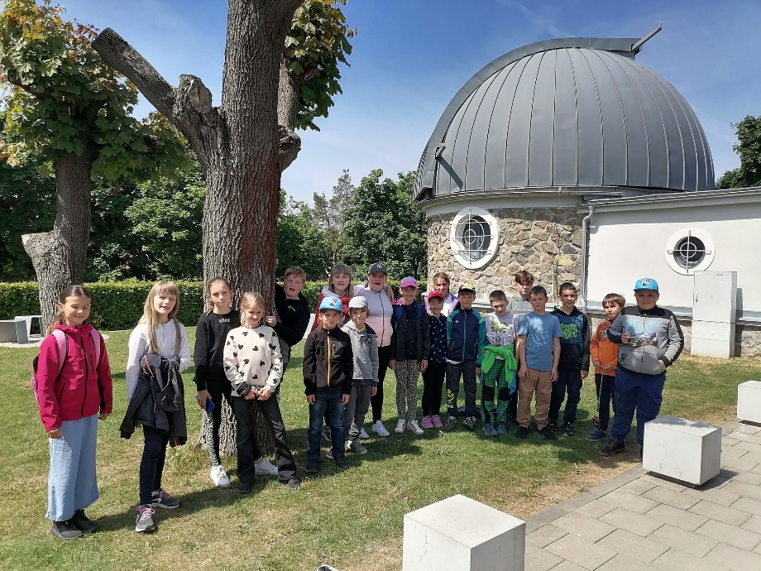
Tak začněme hezky popořádku. Přípravná třída kromě pilné přípravy na první třídu stihla také plavecký kurz v hlineckém bazénu. Prvňáčci se zapojili do celorepublikového programu „Už jsem čtenář – Knížka pro prvňáčka“, který probíhal v Krajské knihovně Vysočiny. Za své čtenářské úspěchy si domů odnesli drobné dárky a knížku, která bude připomínkou jejich prvního školního roku. Žáci 2., 4. a 5. třídy se vydali na exkurzi do Planetária a Pavilonu Anthropos v Brně, kde si rozšířili obzory o vesmíru, pravěku a vývoji lidstva. Jedna z nejočekávanějších celoškolních akcí byla určitě Škola v přírodě na Seči, která se proměnila v kouzelný svět Harryho Pottera. Děti zažily týden plný her, magie a přátelství – rozdělené do kolejí, sbíraly body a plnily nejrůznější výzvy jako opravdoví studenti bradavické školy čar a kouzel.
Školní rok slavnostně zakončíme Zahradní slavností, která bude jednak milým setkáním s rodiči, ale i důležitým rozloučením – s našimi páťáky, kteří opouštějí první stupeň, a také s předškoláky, kteří budou při slavnosti pasováni na školáky. O pestrý kulturní program se postarají samotní žáci, kteří se těší, až své vystoupení předvedou před zraky svých blízkých.
Na závěr ještě musíme doplnit radostnou zprávu o tom, jak se naše škola rozrůstá – do mateřské školy bylo přijato 10 nových dětí, do přípravné třídy jich v září nastoupí také 10 a do první třídy přibude 13 malých školáků. Už teď se těšíme, až je po prázdninách přivítáme.
Teď už se všichni těšíme na zasloužené prázdniny. Přejeme všem krásné léto plné slunce a pohody.
Kolektiv ZŠ

-6-
Závěrečné ohlédnutí za školním rokem v naší mateřské škole

Konec školního roku je pro naši mateřskou školu vždy příležitostí k zastavení, ohlédnutí a zhodnocení uplynulých měsíců. Rok, který jsme společně s dětmi a rodiči prožili, byl bohatý na zážitky, nové zkušenosti i radostné okamžiky.

Každodenní radosti i pokroky
Naším hlavním cílem i letos bylo vytvářet bezpečné, podnětné a přívětivé prostředí, kde se děti cítí dobře a mají prostor rozvíjet své schopnosti. V průběhu školního roku jsme se věnovali nejen rozvoji předškolních dovedností, ale kladli jsme důraz také na přirozený pohyb, rozvoj řeči, tvořivosti, samostatnosti a kamarádských vztahů. Velkou radost nám dělaly pokroky jednotlivých dětí – ať už to byla první samostatně zavázaná tkanička, zvládnutý pobyt bez maminky, nebo radost z vystoupení před ostatními.

Tematické týdny, výlety i spolupráce
Rok jsme protkali pestrou nabídkou akcí. Proběhly tematické dny a týdny ve spolupráci s Aničkou Stejskalovou. Společně se základní školou jsme uspořádali haloweenský karneval, mikulášskou nadílku, předvánoční posezení s tvořením, advent, Den pro maminky, Zahradní slavnost. Děti se zúčastnily divadelních představení, vzdělávacích programů i výletů, kurzů bruslení a plavání.
Nezapomínáme ani na důležitost spolupráce – s rodiči jsme během roku udržovali otevřenou komunikaci a společně jsme uspořádali několik příjemných setkání. Rovněž si vážíme podpory obce a místních organizací, které nám pomáhají zpestřit dětem program.
Před námi je nyní období prázdninového provozu a odpočinku. V září pak s radostí přivítáme nové děti a s těmi staršími se vydáme na další rok společného objevování a růstu.
Děkujeme všem, kteří byli součástí našeho školního roku. Především dětem, které nám každý den připomínají, co znamená radost z maličkostí. Přejeme všem krásné léto plné pohody, slunce a společných chvil.
Kolektiv MŠ

TJ Sokol Sobíňov – sezóna 2024/2025

Sobíňovští fotbalisté se v sezóně 2024/2025 po dvanácti letech vrátili do Okresního přeboru, respektive do 8. ligy OFS Havlíčkův Brod, jak se tato soutěž nyní oficiálně nazývá. Sezóna proběhla se střídavými úspěchy – zejména závěr podzimu a celá jarní část byly poznamenány nedostatečnou šířkou kádru. Často jsme tak nastupovali pouze ve dvanácti či třinácti hráčích, což byl výrazný rozdíl oproti minulé, postupové sezóně.
V celkové tabulce jsme nakonec obsadili devátou příčku, což zhruba odpovídá našemu předsezónnímu očekávání – tedy umístění někde uprostřed. Získali jsme celkem 31 bodů, přičemž zajímavostí je, že z toho jen 15 bodů pochází z domácího hřiště. V tomto ohledu jsme se zařadili na předposlední místo celé soutěže. Sezónu nám tak „zachránily“ body získané venku – konkrétně 16 bodů za pět výher a jednu remízu.


-7-

Ani statistiky vstřelených a obdržených branek pro nás tentokrát nevyznívají příliš příznivě. Méně branek než my vstřelily pouze sestupující Věžnice a předposlední Šmolovy. A hned dvakrát jsme v sezóně utrpěli pořádný debakl – na podzim jsme podlehli Dlouhé Vsi 1:7 a v posledním zápase sezóny na jaře jsme prohráli s Novou Vsí u Světlé dokonce 2:11.
Dle informací, které máme dostupné k dnešnímu datu kdy článek vzniká (20. června), by od nás do krajských soutěží měli nakonec postupovat dva týmy – Golčův Jeníkov a Nová Ves u Světlé. Z I.B třídy k nám sestoupily Štoky. Od nás do třetí třídy sestoupila Věžnice. K nám by naopak měla postoupit Mírovka „B“ a také Chotěboř „C“.

Starty:
Dvacet čtyři zápasů sezóny odchytala stálice sestavy a zároveň naše velká opora – Petr Veselý. Dvakrát za něj při jeho absenci zaskočil veterán Zdeněk Wasserbauer.
Ve všech 26 zápasech sezóny se na trávníku objevila dvojice Tomáš Štěrba a Michal Vopršal. Jen jednou chyběl Matěj Hochman, dvakrát Marek Ondráček.

Nejlepší střelci:
1. Vojtěch Vepřovský – 10 branek v 18 utkáních
2-3. Zdeněk Němec – 9 branek v 22 utkáních
2-3. Pavel Kafka – 9 branek v 20 utkáních
4. Marek Ondráček- 7 branek v 24 utkáních
5. Matěj Hochman – 6 branek v 25 utkáních
Kanadské bodování týmu:
- Zdeněk Němec – 23 bodů (9 gólů, 14 asistencí)
- Marek Ondráček – 16 bodů (7+9)
- Jára Ondráček – 15 bodů (5+10)
- Vojta Vepřovský – 13 bodů (10+3)
- Pavel Kafka – 10 bodů (9+1)
Více detailů a zajímavostí můžete jako vždy najít na naší webové stránce: https://fotbalsobinov.unas.cz/ anebo na naši facebookové stránce https://www.facebook.com/tjsokolsobinov .
-8-
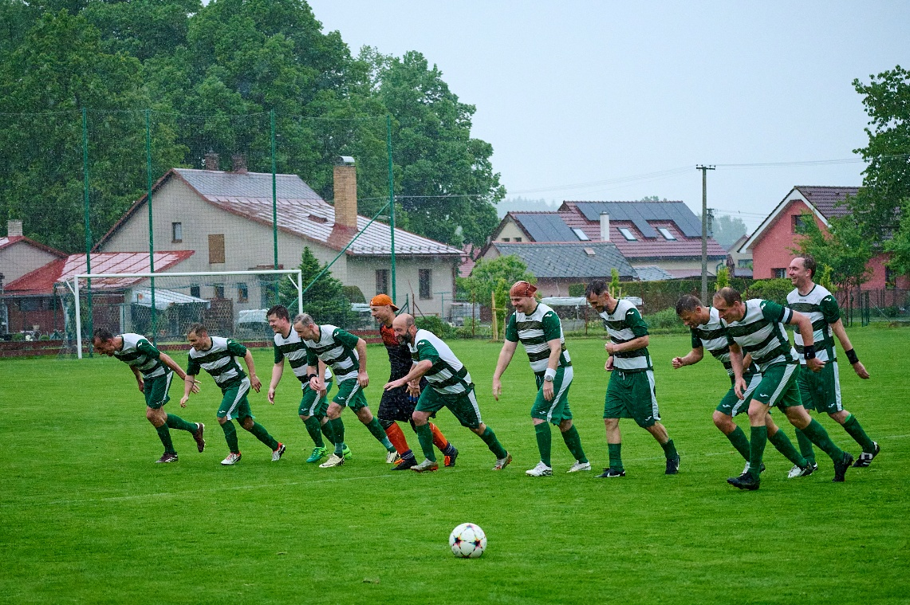
V příštím soutěžním ročníku budeme opět působit ve stejné soutěži.
První zápasy jsou v plánu o víkendu 9-10. srpna 2025.
Přes krátkou letní pauzu se pokusíme osvěžit kádr alespoň několika novými jmény a budeme rádi, když nám přijdete do našeho krásného areálu fandit. Každý hlas podpory z lavičky nebo od plotu je pro nás znát – a moc za něj děkujeme.

Za TJ Sokol Sobíňov
Daniel Říčan a Pavel Kafka

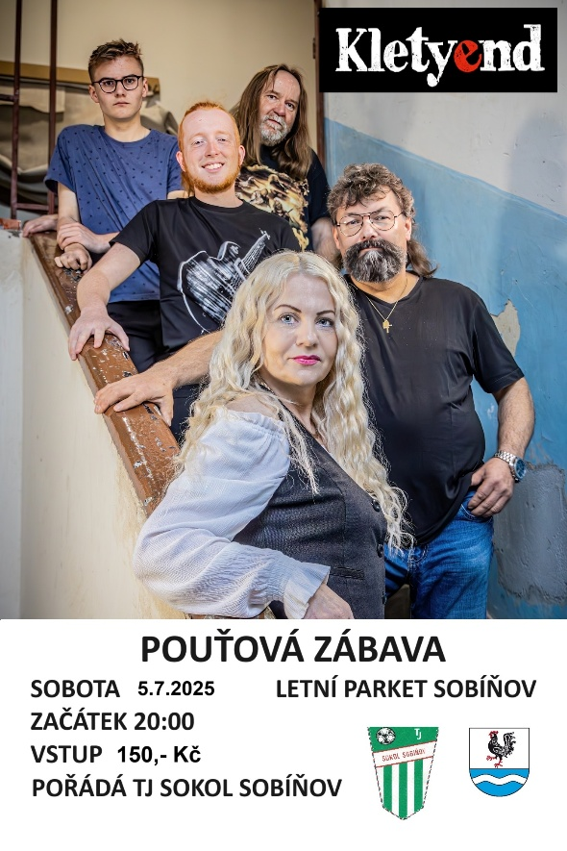
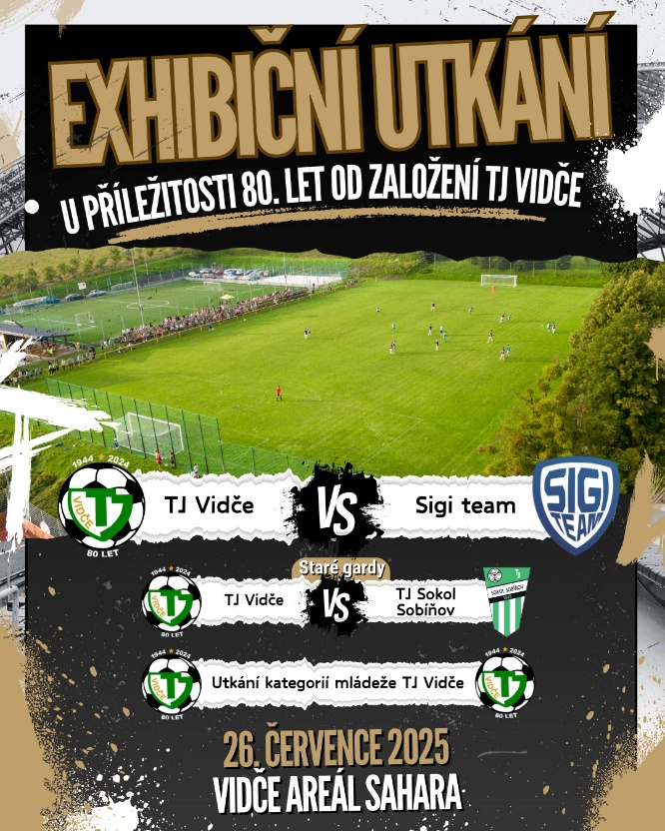

-9-
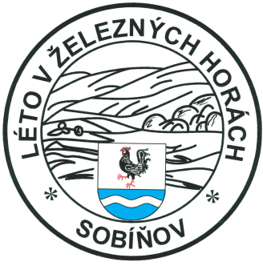

Obecní úřad Sobíňov
a
KČT odbor Havlíčkův Brod
pořádají
v sobotu 2. srpna 2025
31. ročník dálkového pochodu a cykloturistické jízdy

LÉTO V ŽELEZNÝCH HORÁCH

Trasy pěší:
50 km - Sobíňov, Hudeč, Trhová Kamenice, Chlum, Synkův kopec, Sobíňov
35 km - Sobíňov, Hudeč, Možděnice, Veselý Kopec, Hluboká, Sobíňov
25 km - Sobíňov, Hudeč, Krucemburk, Hluboká, Sobíňov
15 km - Sobíňov, Podmoklany, Pobočenský rybník Sobíňov
7 km - Naučná stezka Sobíňov

Cyklotrasy:
80 km – Sobíňov, Nejepín, Jeřišno, Seč, Třemošnice, Maleč, Ždírec n/D, Sobíňov
40 km - Sobíňov, Klouzovy, Maleč, Ždírec n/D, Sobíňov
20 km - Sobíňov, Chotěboř, Bezděkov, Ždírec n/D, Sobíňov

S t a r t: Hasičská zbrojnice Sobíňov (čp. 307) od 6⁰⁰ hodin
(Od zastávky ČD tratě 238 Havl. Brod - Pardubice 0,5km po modré turistické značce směr Chotěboř)

C í l: Hasičská zbrojnice Sobíňov (čp. 307) do 18,00 hodin.

Startovné: 30,- Kč, děti do 15 let zdarma

Ubytování: Od pátku 1. srpna do neděle 3. srpna, na zemi ve vlastním spacáku.
Cena 30 Kč za jednu noc.
Občerstvení: Z vlastních zásob a v restauračních zařízeních po cestě.
V cíli v hostinci "Kohout na pivu" a letním parketě.
Další informace:
Na startu obdrží účastníci mapku s vyznačenými trasami.
Doporučujeme i vlastní turistické mapy 1:100 000 Žďárské vrchy nebo 1:50 000
Železné hory a Havlíčkobrodsko.
Trasy jsou vedeny převážně po značených turistických cestách a cyklotrasách v CHKO Železné hory. Proto dodržujte pravidla slušného chování v přírodě. Při chůzi a jízdě po silnici dodržujte pravidla silničního provozu.
Akce se koná za každého počasí a každý účastník jde a jede na vlastní nebezpečí. Děti do patnácti let se mohou zúčastnit jen v doprovodu osoby starší osmnácti let.

Případné vaše dotazy zodpoví:
Miloš Starý Obecní úřad Sobíňov
ou@obecsobinov.cz Sobíňov 200
725 101 185 582 62 Sobíňov
569 694 534 do 15.00 hodin
ou@obecsobinov.cz
Zdrávi došli a dojeli! -10- www.obecsobinov.cz
Aktuality z SDH Sobíňov
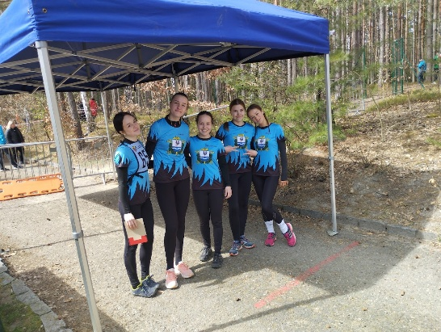
Družstvo dorostenek na mistrovství ČR
Letošní soutěžní sezónu zahájilo družstvo dorostenek Mistrovstvím České republiky v závodu hasičské všestrannosti a brannosti, které se konalo 5. dubna v Ostřetíně. Historicky první účast družstva ze Sobíňova na MČR dopadla nad očekávání. Holky se vydaly na trať jako páté ve své kategorii. Po doběhnutí svého závodu byly dorostenky na prvním místě a tak dlouhou dobu živily naděje na cenný kov. Bohužel se přes ně postupně dostala tři družstva a to znamenalo nakonec ,,pouze“ bramborovou medaili. Zklamání těsně po dokončení disciplíny ze čtvrtého místa nakonec vystřídalo uvědomění si, čeho jsme dosáhli a radost z toho, že jsme 4. nejlepší družstvo v republice. Myslím, že holky zaslouží velkou pochvalu a poděkování za perfektní reprezentaci našeho sboru i obce.

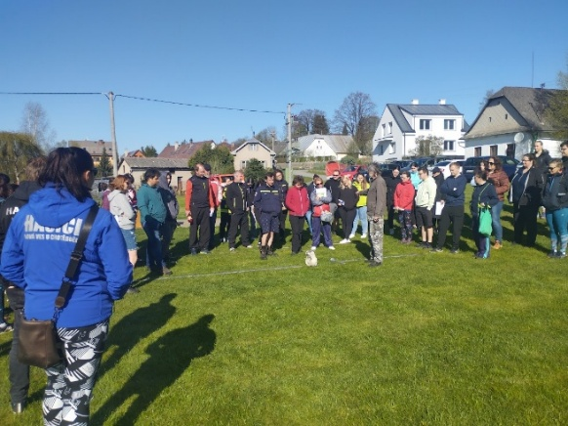
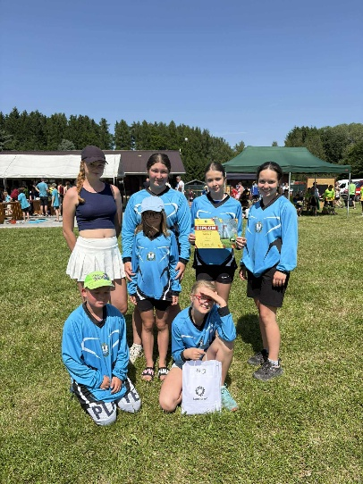
Poslední víkend v dubnu náš sbor pořádal školení rozhodčích Hry Plamen. Školení probíhalo v prostorách hasičské zbrojnice v pátek odpoledne. V sobotu se pak všichni účastníci přesuli na naši louku, kde byl připraven praktický výcvik všech disciplín. V neděli se potom na stejnou praktickou ukázku sjel ještě početný zástup vedoucích z celého okresu. Týden na to se naše louka stala dějištěm obvodního kola Hry Plamen. Náš sbor vyslal do bojů jedno družstvo starších, jedno mladších a dvě družstva přípravky. Obě přípravky vybojovaly zlaté medaile. Jak mladším ,tak starším se bohužel tolik nedařilo a oběma družstvům těsně unikl postup na okresní kolo soutěže.
Okresní školení vedoucích mladých hasičů v Sobíňově
Družstvo dorostenek se ale na okresní kolo podívalo a skončilo na 3. místě. Za jednotlivce zde soutěžil Michal Štejnar v kategorii středních dorostenců a obsadil 4. místo.
Začátkem června začalo Havlíčkobrodské turné mladých hasičů. Série pěti závodů v požárním útoku mladých hasičů, které se po několikaleté pauze opět účastníme. Zatím proběhl závod v Libici nad Doubravou a druhé kolo ve Ždírci nad Doubravou, kde startovalo poprvé za mladší kategorii i naše družstvo starší přípravky. Ve velké konkurenci 42 družstev se děti neztratily a nechaly za sebou 12 dalších týmů. Mladší družstvo skončilo na krásném 9. místě.

Družstvo starších na HB turné ve Ždírci n/D

-11-
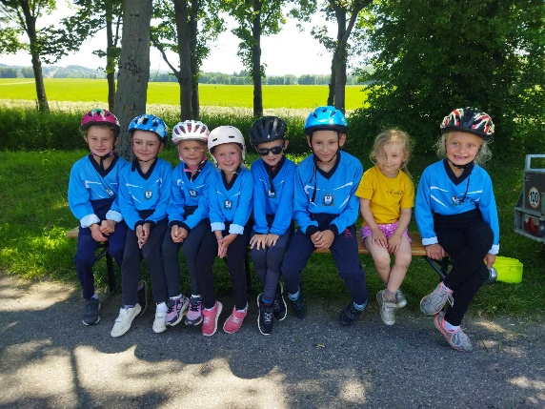
9. srpna vyrazí mladí hasiči na letní soustředění, tento rok poprvé do hasičského areálu SDH Rovný, kde se budou věnovat přípravě na podzimní část sezóny.

Okrsková soutěž dospělých se letos konala ve Ždírci nad Doubravou, pořádající SDH však bylo ze Studence. Od nás se zúčastnilo družstvo mužů a žen. Holky skončily na druhém a kluci na třetím místě. Eliška Pátková, vyhrála již třetí rok za sebou závod na sto metrů překážek. Dále jsme se zúčastnili noční soutěže v Libici nad Doubravou, nezadařilo se zde ani jednomu družstvu.
Družstvo starší přípravky na HB turné ve Ždírci n/D
21. června se konala tradiční pohádková stezka na hasičské louce a zábava s hity let devadesátých a milénia s DJ Dóčou. Všem, kteří tuto akci jakkoli podpořili patří veliké poděkování. Celý seznam sponzorů naleznete v příštím čísle Sobíňovských novinek.

Zásahová jednotka za minulé tři měsíce vyjela k jednomu požáru sazí v komíně. Proběhla prohlídka firmy CetlCargo, se kterou máme nově podepsanou smlouvu jako předurčená jednotka.

Na závěr bych Vás velice rád pozval na výstavu modelů aut, sbírky pana Pavla Vachušky, která se bude konat ve dnech 4.- 13. července v prostorách hasičské zbrojnice. Bude spojená také se dny otevřených dveří hasičárny. Dále pak přijměte pozvání na tradiční pouťovou zábavu, která se koná 12. 7. na letním parketě se skupinou Šafrán Rock. Podrobnosti k obou akcím najdete na přiložených plakátech.
Přeji všem krásné léto, užijte si pohodovou dovolenou.
Za SDH Sobíňov
Lukáš Staněk
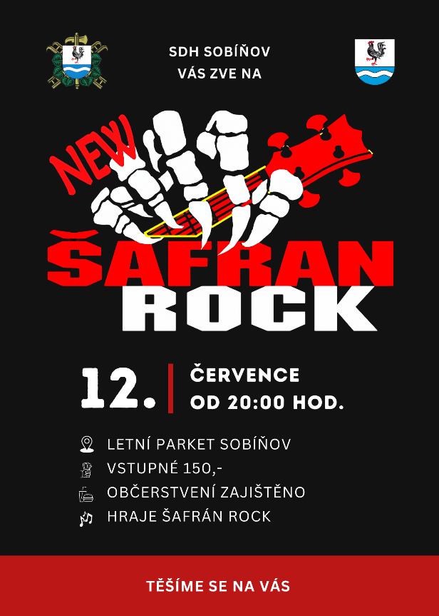
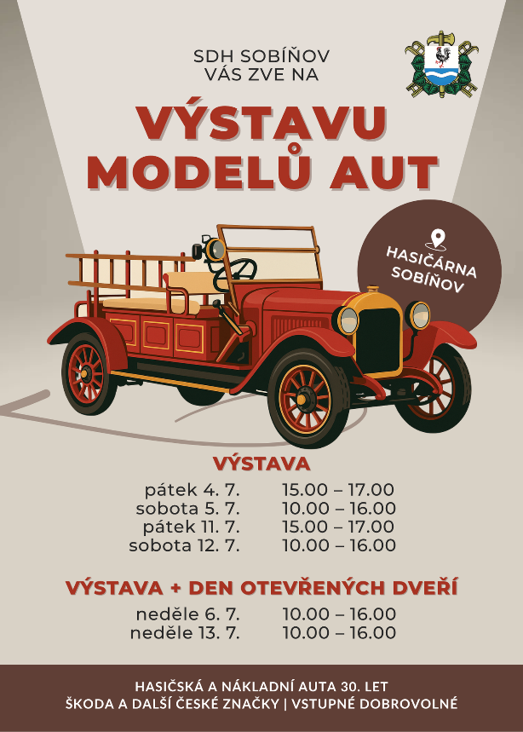

-12-
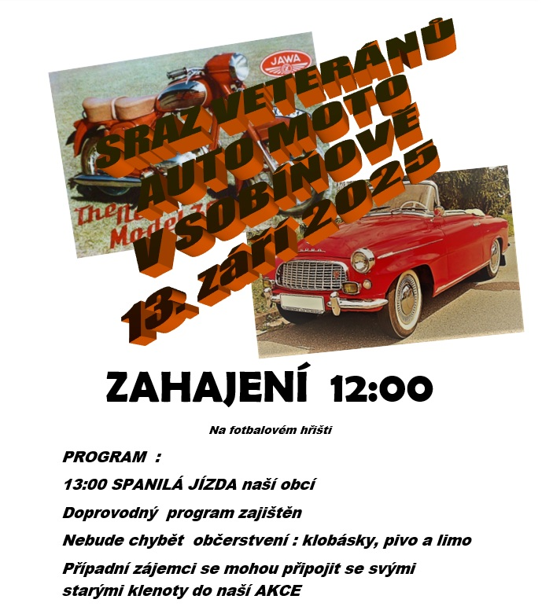
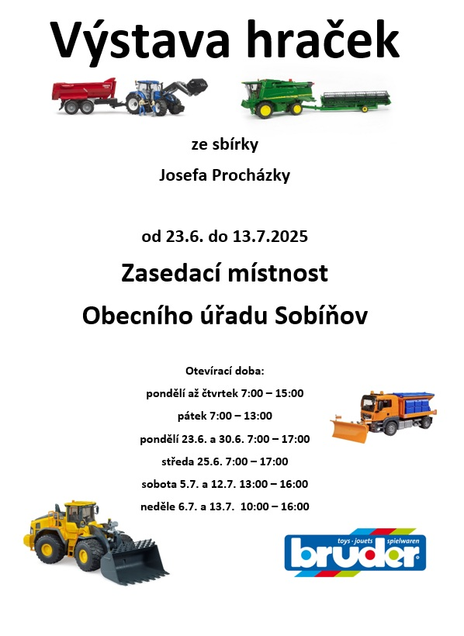

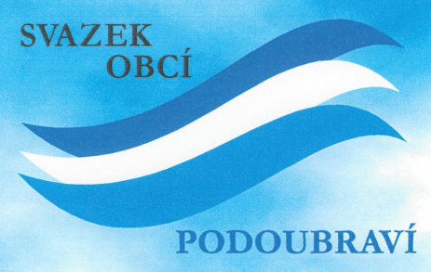
18. ročník Podoubravského víceboje, proběhne
v sobotu 6. září 2025 od 13:00 ve Vilémově.

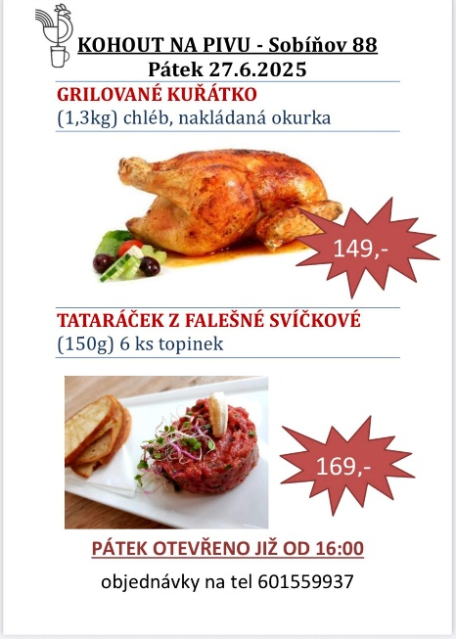
Ve dnech 5.7., 6.7., 12.7. a 13.7. bude hostinec KOHOUT NA PIVU otevřen již od 11:00.

V nabídce bude „Pouťové menu“.

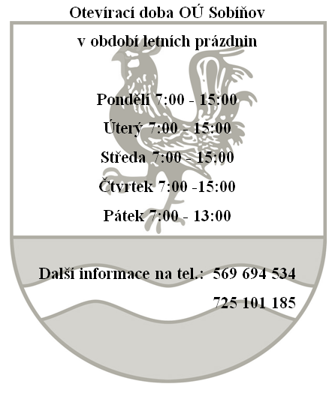

-13-
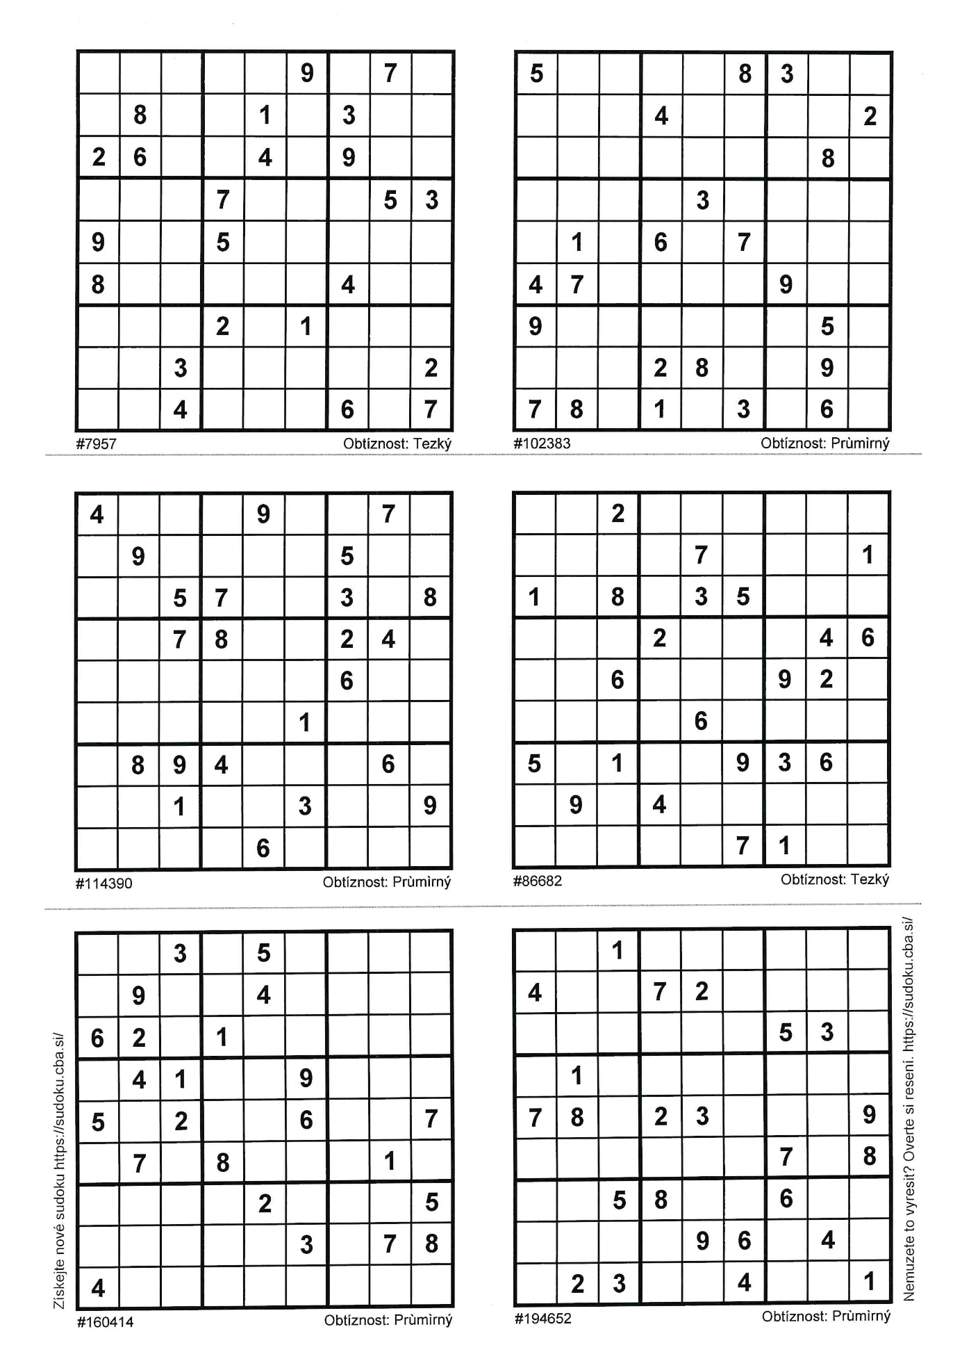

-14-
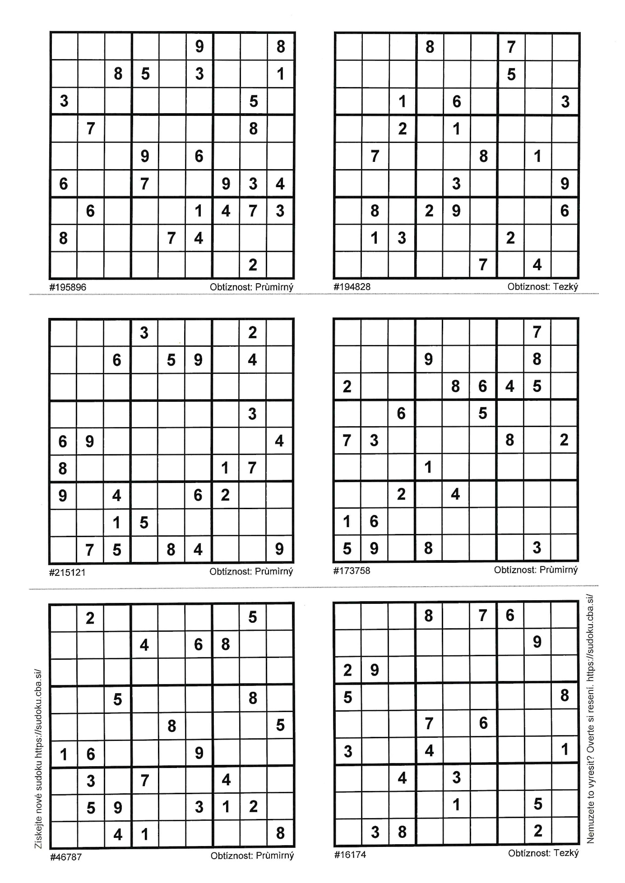

-15-

Na obecním úřadě vybíráme od 1. 4. 2025 poplatky za psy,
odpady a stočné. Poplatky je nutno uhradit do 30. 9. 2025.
(po dohodě lze platit i převodem z účtu).

Otevírací doba sběrného místa za OÚ

středa 15:30 - 16:30 hod.
sobota 10:00 - 11:00 hod.

V jiné časy je možno areál otevřít po dohodě na OÚ.
tel: 569 694 534, 725 101 185
Na sběrné místo lze ukládat bioodpad, větve, železo a elektrozařízení.

Životní jubilea

70 let oslaví v srpnu pan Václav Hamsa
pan Pavel Kraus

75 let oslaví v červenci pan Vlastimil Rajm
paní Miluše Bencová
paní Pavlína Kvanková

85 let oslaví v červenci paní Božena Stará

90 let oslaví v srpnu paní Markéta Pechrová

Narození:
Eliška Dostrašilová

Blahopřejeme

--------------------------------------------------------------------------------------------------------------
Sobíňovské novinky - periodický tisk územního samosprávného celku.
Vydává: Obec Sobíňov, Sobíňov 200, 582 62 Sobíňov, IČO: 00268275. DIČ: CZ00268275.
Tel. č.: 569 694 534. E-mail: ou@obecsobinov.cz, www..obecsobinov.cz.
Uzávěrka příspěvků byla 23.3.2025. Redakční rada: M. Starý, V. Málková, L. Němcová, B. Krčová, F. Starý. M. Kamp. Evidenční číslo: MK ČR E 23075. Právo na tiskové chyby vyhrazeno.
-16-

